от 22.10.2024 №745-р

О принятии решения о комплексном развитии территории жилой застройки части квартала "Б" и части микрорайона 9А в границах земельного участка с кадастровым номером 86:11:0101012:3866 города Нижневартовска

В соответствии с пунктом 3 части 2 статьи 66, пунктом 1 статьи 67 Градостроительного кодекса Российской Федерации, постановлением Правительства Ханты-Мансийского автономного округа - Югры от 11.06.2021 №213-п "О регулировании отдельных отношений в сфере комплексного развития территорий в Ханты-Мансийском автономном округе - Югре":

1. Принять решение о комплексном развитии территории жилой застройки части квартала "Б" и части микрорайона 9А в границах земельного участка с кадастровым номером 86:11:0101012:3866 города Нижневартовска.

2. Определить местоположение, площадь, границы территории, перечень земельных участков, расположенных в границах территории жилой застройки части квартала "Б" и части микрорайона 9А в границах земельного участка с кадастровым номером 86:11:0101012:3866 города Нижневартовска, согласно приложению 1.

3. Утвердить:
- перечень объектов капитального строительства, подлежащих сносу, расположенных в границах территории жилой застройки части квартала "Б" и части микрорайона 9А в границах земельного участка с кадастровым номером 86:11:0101012:3866 города Нижневартовска, согласно приложению 2;
- перечень объектов капитального строительства, расположенных в границах территории жилой застройки части квартала "Б" и части микрорайона 9А в границах земельного участка с кадастровым номером 86:11:0101012:3866 города Нижневартовска, согласно приложению 3.

4. Определить:
- основные виды разрешенного использования земельных участков и объектов капитального строительства, которые могут быть выбраны при комплексном развитии территории жилой застройки части квартала "Б" и части микрорайона 9А в границах земельного участка с кадастровым номером 86:11:0101012:3866 города Нижневартовска, а также предельные параметры разрешенного строительства объектов капитального строительства согласно приложению 4;
- минимальный объем капитального строительства в границах комплексного развития территории жилой застройки части квартала "Б" и части микрорайона 9А в границах земельного участка с кадастровым номером 86:11:0101012:3866 города Нижневартовска - 40 000 кв.м. Объем строительства объектов капитального строительства при комплексном развитии территории жилой застройки части квартала "Б" и части микрорайона 9А в границах земельного участка с кадастровым номером 86:11:0101012:3866 города Нижневартовска, исходя из которого определяется опыт участия в строительстве объектов капитального строительства, являющийся требованием к участникам торгов, предусмотренным частью 6 статьи 69 Градостроительного кодекса Российской Федерации, составляет не менее 4 000 кв.м.

5. Установить предельный срок реализации решения о комплексном развитии территории жилой застройки части квартала "Б" и части микрорайона 9А в границах земельного участка с кадастровым номером 86:11:0101012:3866 города Нижневартовска - 7 лет со дня заключения договора о комплексном развитии территории жилой застройки.

6. Департаменту строительства администрации города (С.В. Чеботарев) разместить распоряжение на официальном сайте органов местного самоуправления города Нижневартовска в рубрике "Комплексное развитие территории (КРТ)" в течение семи дней со дня его подписания.

7. Департаменту общественных коммуникаций и молодежной политики администрации города (В.А. Мыльников) обеспечить опубликование распоряжения.

8. Контроль за выполнением распоряжения возложить на заместителя главы города, директора департамента строительства администрации города С.В. Чеботарева.

Глава города Д.А. Кощенко
Приложение 1 к распоряжению
администрации города
от 22.10.2024 №745-р

Местоположение, площадь, границы территории,
перечень земельных участков, расположенных в границах
территории жилой застройки части квартала "Б"
и части микрорайона 9А в границах земельного участка
с кадастровым номером 86:11:0101012:3866 города Нижневартовска

1. Схема границ территории жилой застройки части квартала "Б" и части микрорайона 9А в границах земельного участка с кадастровым номером 86:11:0101012:3866 города Нижневартовска:

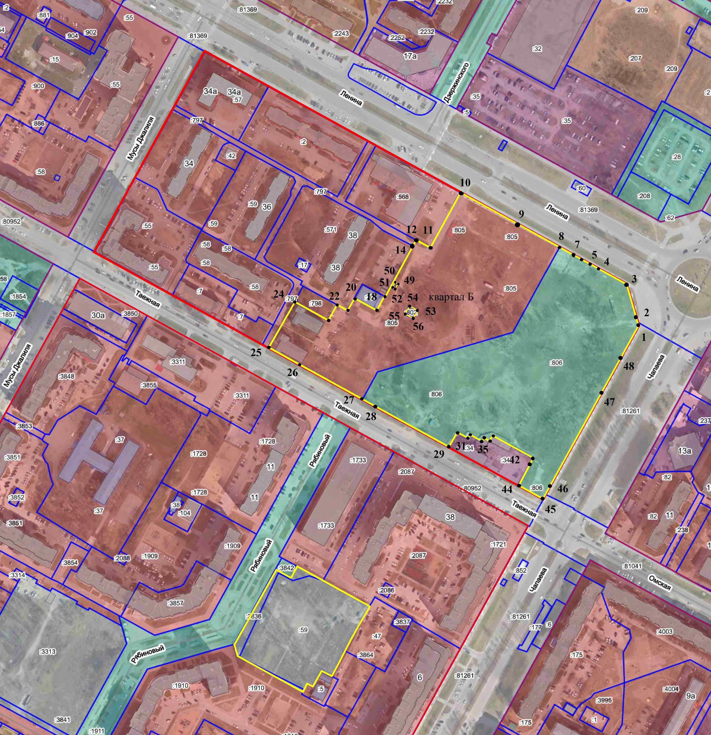

2. Описание местоположения границ территории жилой застройки части квартала "Б" и части микрорайона 9А в границах земельного участка с кадастровым номером 86:11:0101012:3866 города Нижневартовска.
Территория, подлежащая комплексному развитию, расположена по адресу: Российская Федерация, Ханты-Мансийский автономный округ - Югра, город Нижневартовск, ограничена улицами Ленина - Чапаева - Таежной и границами земельного участка с кадастровым номером 86:11:0101012:3866, площадь территории - 63 530 кв.м, категория земель - земли населенных пунктов.
Территория, подлежащая комплексному развитию, находится в кадастровых кварталах 86:11:0101012 и 86:11:0101013.
Границы территории, подлежащей комплексному развитию, обозначены характерными точками границ 1, 2, 3, ..., 55, 56.

Обозначение  характерных точек границ | Координаты  (м)
Обозначение  характерных точек границ | X | Y
Объект 1
1 | 948043,77 | 4420856,07
2 | 948047,34 | 4420854,87
3 | 948084,57 | 4420844,28
4 | 948103,53 | 4420809,84
5 | 948110,33 | 4420797,60
6 | 948114,81 | 4420789,47
7 | 948118,39 | 4420782,96
8 | 948120,98 | 4420778,28
9 | 948136,10 | 4420750,89
10 | 948174,86 | 4420680,63
11 | 948120,52 | 4420650,84
12 | 948128,09 | 4420636,98
13 | 948122,38 | 4420633,80
14 | 948119,84 | 4420632,42
15 | 948081,80 | 4420611,72
16 | 948073,98 | 4420607,46
17 | 948072,40 | 4420606,62
18 | 948072,91 | 4420605,72
19 | 948058,82 | 4420598,10
20 | 948070,78 | 4420576,32
21 | 948058,73 | 4420569,42
22 | 948064,46 | 4420558,98
23 | 948048,96 | 4420550,46
24 | 948067,22 | 4420517,58
25 | 948022,07 | 4420491,75
26 | 948003,87 | 4420524,72
27 | 947971,00 | 4420584,30
28 | 947965,03 | 4420595,16
29 | 947924,18 | 4420669,23
30 | 947938,47 | 4420677,39
31 | 947934,05 | 4420685,91
32 | 947932,65 | 4420688,55
33 | 947936,07 | 4420690,14
34 | 947929,58 | 4420702,08
35 | 947932,90 | 4420703,82
36 | 947929,95 | 4420709,22
37 | 947933,73 | 4420711,32
38 | 947935,22 | 4420712,16
39 | 947924,55 | 4420731,69
40 | 947913,40 | 4420752,12
41 | 947912,84 | 4420751,82
42 | 947911,46 | 4420751,10
43 | 947908,43 | 4420749,54
44 | 947886,28 | 4420737,90
45 | 947873,07 | 4420761,87
46 | 947877,68 | 4420764,39
47 | 947956,03 | 4420807,65
48 | 947994,62 | 4420828,92
1 | 948043,77 | 4420856,07
Объект 2
49 | 948084,83 | 4420618,92
50 | 948086,36 | 4420616,28
51 | 948081,09 | 4420613,28
52 | 948079,55 | 4420616,04
49 | 948084,83 | 4420618,92
Объект 3
53 | 948058,63 | 4420638,30
54 | 948062,99 | 4420630,41
55 | 948055,10 | 4420626,06
56 | 948050,76 | 4420633,95
53 | 948058,63 | 4420638,30

3. Перечень земельных участков, расположенных в границах территории жилой застройки части квартала "Б" и части микрорайона 9А в границах земельного участка с кадастровым номером 86:11:0101012:3866 города Нижневартовска:

№  п/п | Кадастровый номер  земельного участка | Адрес (местоположение)  земельного участка | Площадь  земельного участка
1. | 86:11:0101013:805 | Ханты-Мансийский  автономный округ - Югра,  город Нижневартовск, квартал "Б" | 24 727 кв.м
2. | 86:11:0101013:806 | Ханты-Мансийский  автономный округ - Югра,  город Нижневартовск, квартал "Б" | 28 997 кв.м
3. | 86:11:0101012:3866 | Российская Федерация,  Ханты-Мансийский  автономный округ - Югра,  город Нижневартовск, 9А микрорайон | 9 806 кв.м

Приложение 2 к распоряжению
администрации города
от 22.10.2024 №745-р

Перечень объектов капитального строительства,
подлежащих сносу, расположенных в границах территории жилой застройки части квартала "Б"
и части микрорайона 9А в границах земельного участка
с кадастровым номером 86:11:0101012:3866 города Нижневартовска

№  п/п | Адрес  (либо координаты) здания,  строения, сооружения  (далее - Объект) | Функциональное  назначение Объекта | Постановление администрации города  о признании многоквартирного дома аварийным  и подлежащим сносу | Планируемые  мероприятия  в отношении  Объекта
1. | Российская Федерация,  Ханты-Мансийский  автономный округ - Югра,  город Нижневартовск,  улица Таежная, дом 31 | многоквартирный дом | постановление администрации города от 27.12.2021 №1032 "О признании многоквартирных домов города Нижневартовска аварийными и подлежащими сносу" | переселение  граждан,  снос
2. | Российская Федерация,  Ханты-Мансийский  автономный округ - Югра,  город Нижневартовск,  улица Таежная, дом 31а | многоквартирный дом | постановление администрации города от 27.12.2021 №1032 "О признании многоквартирных домов города Нижневартовска аварийными и подлежащими сносу" | переселение  граждан,  снос
Приложение 3 к распоряжению
администрации города
от 22.10.2024 №745-р

Перечень объектов капитального строительства,
расположенных в границах территории жилой застройки части квартала "Б"
и части микрорайона 9А в границах земельного участка
с кадастровым номером 86:11:0101012:3866 города Нижневартовска

№  п/п | Адрес  (либо координаты) здания,  строения, сооружения  (далее - Объект) | Кадастровый номер  Объекта | Функциональное  назначение Объекта | Правообладатель
1. | Ханты-Мансийский  автономный округ - Югра,  г. Нижневартовск, квартал "Б" | 86:11:0000000:258 | сооружения коммунального хозяйства.  Наименование: "Тепловые сети квартала "Б" | муниципальное  образование  город  Нижневартовск
2. | Ханты-Мансийский  автономный округ - Югра,  г. Нижневартовск | 86:11:0000000:81516 | сооружения коммунального хозяйства.  Наименование: "Холодное водоснабжение кв-л 6" | муниципальное  образование  город  Нижневартовск
3. | Ханты-Мансийский  автономный округ - Югра,  г. Нижневартовск, мкр 9, кв. "9А",  кв. Б, кв. "Молодежный",  кв. "Прибрежный-3"  (в створе пр. Победы и ул. Чапаева) | 86:11:0000000:212 | сооружения электроэнергетики.  Наименование: "Электросетевой комплекс: "Распределительные линии высокого и низкого напряжения, трансформаторные подстанции 9 микрорайона и 9-А мкр.; спортивной зоны кварталов Прибрежный-3.1, Прибрежный-3.2 (в створе пр. Победы - ул. Чапаева)" | муниципальное  образование  город  Нижневартовск
4. | Ханты-Мансийский  автономный округ - Югра,  г. Нижневартовск, 9А микрорайон,  бульвар Рябиновый, 11 | 86:11:0000000:81404 | сооружения связи.  Наименование: "Расширение FTTx доступа ХМФ, Адресная программа 2016 года, г. Нижневартовск, 9А микрорайон" | публичное  акционерное  общество  "Ростелеком"
5. | Ханты-Мансийский  автономный округ - Югра,  г. Нижневартовск, квартал "Б",  ул. Ленина, д. 38а | 86:11:0000000:79394 | сооружения коммунального хозяйства.  Наименование: "Сети теплоснабжения от УТ 8-92Б до стены жилого дома по ул. Ленина, д. 38а (строительный 2)" | муниципальное  образование  город  Нижневартовск
6. | Ханты-Мансийский  автономный округ - Югра,  г. Нижневартовск, от РПЖ-7 - ТП-9/5  по ул. Таежная | 86:11:0000000:82344 | сооружения электроэнергетики.  Наименование: "КЛ-10 кВ РПЖ-7 - ТП-9/5" | муниципальное  образование  город  Нижневартовск
7. | Ханты-Мансийский  автономный округ - Югра,  г. Нижневартовск, ул. Таежная, д. 31 | 86:11:0000000:3603 | многоквартирный дом.  Наименование: "Жилой дом признан аварийным и подлежащим сносу или реконструкции" | -
8. | Ханты-Мансийский  автономный округ - Югра,  г. Нижневартовск, ул. Таежная, д. 31а | 86:11:0000000:3604 | многоквартирный дом.  Наименование: "Жилой дом признан аварийным и подлежащим сносу или реконструкции" | -
9. | Ханты-Мансийский  автономный округ - Югра,  г. Нижневартовск,  ул. Таежная, д. 31, д. 31а | 86:11:0101013:583 | сооружения коммунального хозяйства.  Наименование: "Объект инженерного обеспечения "Сети горячего водоснабжения от ТК-4 через ТК-6 до жилых домов №31, 31а по ул. Таежной" | муниципальное  образование  город  Нижневартовск
10. | Ханты-Мансийский  автономный округ - Югра,  г. Нижневартовск, мкр 9а, кв. "Б" | 86:11:0000000:80907 | сооружения коммунального хозяйства.  Наименование: "Теплотрасса от камеры УТ-12-96 до подмешивающей станции" | муниципальное  образование  город  Нижневартовск

Приложение 4 к распоряжению
администрации города
от 22.10.2024 №745-р

Основные виды
разрешенного использования земельных участков
и объектов капитального строительства,
которые могут быть выбраны при комплексном развитии
территории жилой застройки части квартала "Б"
и части микрорайона 9А в границах земельного участка
с кадастровым номером 86:11:0101012:3866 города Нижневартовска,
а также предельные параметры разрешенного строительства
объектов капитального строительства

Зона застройки многоэтажными жилыми домами (ЖЗ 101)

Основные виды и параметры разрешенного использования земельных участков и объектов капитального строительства:

Виды использования | Параметры разрешенного использования
Многоэтажная жилая застройка (высотная застройка) | этажность - 9 и более этажей;  минимальный отступ от красной линии - 5 м;  минимальный отступ от красной линии в условиях реконструкции - 3 м;  минимальный отступ от границ земельных участков - 3 м;  размещение объектов во встроенных, пристроенных и встроенно-пристроенных помещениях жилого дома осуществлять в соответствии с требованиями СП 54.13330.2016 "СНиП 31-01-2003 "Здания жилые многоквартирные" и при условии, что площадь таких помещений в жилом доме составляет не более 15% от общей площади дома;  максимальный процент застройки в границах земельного участка - 25;  предельные (минимальные и (или) максимальные) размеры земельных участков не подлежат установлению
Площадки для занятий спортом | этажность - 1-2 этажа;  максимальный процент застройки в границах земельного участка - 40;  минимальный отступ от границ земельных участков - 3 м;  предельные (минимальные и (или) максимальные) размеры земельных участков не подлежат установлению
Предоставление коммунальных услуг | этажность - 1-2 этажа;  минимальный отступ от границ земельного участка - 0 м;  максимальный процент застройки в границах земельного участка - 100;  предельные (минимальные и (или) максимальные) размеры земельных участков не подлежат установлению
Земельные участки (территории) общего пользования | предельные (минимальные и (или) максимальные) параметры не подлежат установлению

Зона озелененных территорий общего пользования (РЗ 601)

Основные виды и параметры разрешенного использования земельных участков и объектов капитального строительства:

Виды использования | Параметры разрешенного использования
Земельные участки (территории) общего пользования | предельные (минимальные и (или) максимальные) параметры не подлежат установлению
Площадки для занятий спортом;  оборудованные площадки для занятий спортом | этажность - не выше 1 этажа;  минимальный отступ от границ земельного участка - 3 м;  максимальный процент застройки в границах земельного участка - 50;  предельные (минимальные и (или) максимальные) размеры земельных участков не подлежат установлению
Предоставление коммунальных услуг | этажность - 1-2 этажа;  минимальный отступ от границ земельного участка - 0 м;  максимальный процент застройки в границах земельного участка устанавливается равным всей площади земельного участка, за исключением площади, занятой минимальными отступами от границ земельного участка;  предельные (минимальные и (или) максимальные) размеры земельных участков не подлежат установлению

